# 按钮组(选项卡)

## 交互描述：

1.基本功能：按钮只最基本的，最常见，使用最高的web插件。用来询问和确认用户的操作行为  
2.引导性：按钮需要具有较强的引导性（体验加强）：能够较好视觉上区分可点，失效，建议操作和不同特性的操作，避免用户因为引导不够而带来的错误操作，过失操作  
3.状态展示：点击按钮后，需要较长时间的等待或者缓冲等行为，按钮可适当出现加载动画

## 设计描述：

1. 加强按钮的引导性，主要通过颜色和大小区分
2. 按钮的文字大小和对齐， 状态补充
3. 按钮的质感统一和划分。圆角的统一.点击区域的细分
4. 按钮的css的重构
5. 文字链 对于高级浏览器的动画效果的兼容和补充

## 多多社区案例归纳：

### buttn1 （扁平化）

**在多多的登录页中，使用了扁平化的风格。扁平化。。。，避免花（颜色较多，不统一），无反馈**

(线上版本)

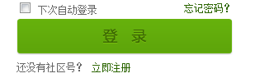 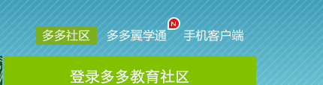 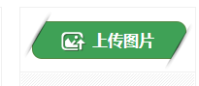 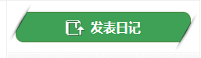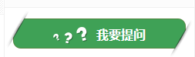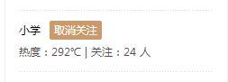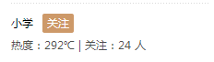补充效果

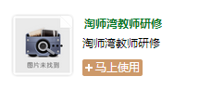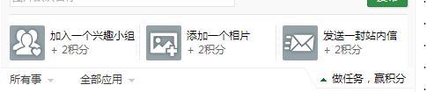

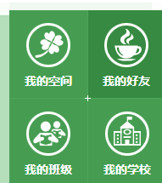 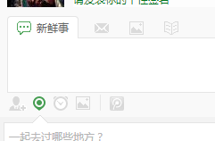 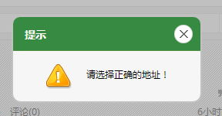

### buttn 2（立体化）

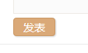   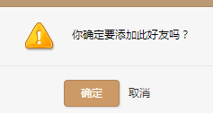

### buttn 3（按钮组）

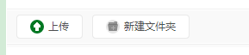 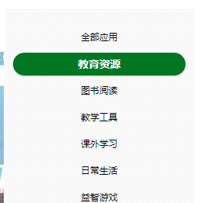  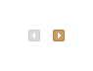

### buttn 4（连接色）

#### 社区——个人资料——站内信

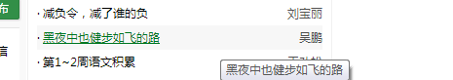

喜欢的链接，鼠标经过不够明显



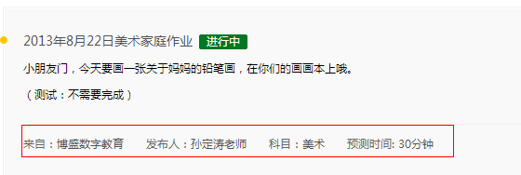内容与链接色的区分

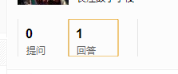（我的问答）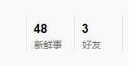（信息流）两个效果是一样的。但是一个可点，一个不可点